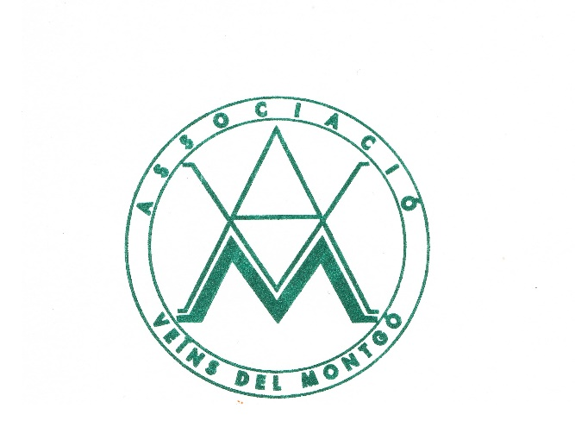

Yo, Christine Huc , con NIE X0409062F, en representación de la Associació Veins del Montgó .

ALEGACIONES REFERENTES AL ANTEPROYECTO DE SERVICIO PUBLICO DE TRANSPORTE URBANO DENIA.
Nos alegramos, de la futura creación de una línea circular alrededor del centro urbano, que gran falta hace.
Para esta asociación , representando muchos residentes del Montgó, es muy difícil hacer alegaciones y comentarios referente a este anteproyecto de ley , cuando desde el principio el barrio del Montgó ha sido excluido, ipso facto y va a seguir incomunicado .
Teniendo en cuenta que los otros barrios benefician de cuatro líneas que ya funcionan actualmente Les Marines, Les Rotes, Costa de la Calma y Hospital de Dénia.
La ciudad de Denia carece de transporte público en su zona sur, definida ésta desde la avenida Joan Fuster hacia la zona del Montgó , La Pedrera, y sus alrededores, donde reside una parte muy importante de la población ya que se ubican gran cantidad de urbanizaciones y viviendas unifamiliares que por sus características ocupan una gran extensión del terreno del municipio .
A pesar de este hecho negativo, como representante de esta asociación, quiero aprovechar la ocasión, para exponer los motivos que nos anima. Seguiremos reclamando un servicio de autobús para el Montgó, porque lo consideramos, legítimo y justificado. Somos ciudadanos como en los otros barrios y tenemos que ser tratados de forma equitativa, en segundo lugar, porque nuestro barrio es terreno urbano y en tercer lugar porque pagamos el IBI como cualquier ciudadano y no recibimos los mismos servicios.
EXPONE:
Uds. mencionan (página 4) que este anteproyecto es de utilidad pública y de interés general, por lo que se define como un servicio público ( añado la definición de Servicio público: Un servicio público es una acción, institución o prestación promovida por el estado para garantizar la igualdad entre los ciudadanos ...) En este caso como en muchos, el Montgó se queda fuera, puesto que Uds. han descartado de antemano la posibilidad de extender el servicio de transporte Urbano al barrio del Montgó.
Les recuerdo que el Montgó tiene mas de 6650 casas , o sea a 3 miembros por casa de media, somos cerca de 20.000 residentes . Sin embargo, en este ante proyecto se menciona que “el área prestacional del proyecto comprende un volumen de población cercano a los 45.000 habitantes”, lo cual quiere decir que están incluidos los residentes del Montgó, para justificar este proyecto, o sea que el barrio del Montgó representa casi el 50% de la población y del IBI , pero seremos los únicos a quedar fuera de este servicio público.
Por lo visto solo nos consideran ciudadanos , a la hora de justificar gastos o para pagar impuestos, pero no nos consideran ciudadanos cuando se trata de beneficiar de “servicios públicos” y en este caso de transporte público, que es un servicio básico.
Por qué ¿ siempre se sacan el comodín, de que no sería rentable. Este argumento de “la no rentabilidad”, no se aplica de la misma forma a todos, este argumento se utilizó antes de la realización del informe de este proyecto y solo en referencia al Montgó. ¿Desde cuándo es un servicio público rentable ¿, los autobuses en los otros barrios tampoco son rentables, una biblioteca tampoco es rentable y sin embargo estamos todos contentos de que exista y de poder disfrutarla.
Son varios los estudios y propuestas realizadas e incluso algún pequeño servicio temporal ha sido prestado a los vecinos del área del Montgó sobre todo en época estival, siendo claramente escasos e insuficientes, sin paradas fijas , sin anuncio, con poca frecuencia y que no han conformado a casi nadie, sin embargo, una línea regular para el Montgó es es una reivindicación de prioridad absoluta para los vecinos del Montgó.
Otro de sus argumentos es : “ el Incremento de la accesibilidad de la población al sistema de transporte publico ,mejora de la equidad y de la cobertura territorial. Adecuación de la oferta de servicio a las necesidades de la demanda de movilidad”. Para el Montgó no hay cobertura ni equidad, se supone que no tenemos necesidad de movilidad …
En el Montgó más que en los barrios céntricos necesitamos movilidad , por estar alejados del centro. Me explicaran, como se justifica esto, si como lo pretenden quieren “fomentar el servicio de autobús en detrimento del vehículo particular motorizado”.
En el Montgó tenemos el hospital de la Pedrera, con consultas de generalistas y especialistas a las cuales acuden numerosos pacientes y la mayoría de cierta edad y muchos tienen que coger un taxi. El hospital tiene una residencia y hay que tener en cuenta el personal que allí trabaja.
En el otro lado del Montgó hay grandes superficies como Consum, Lild y la Residencia de Mayores de Santa Lucia.
Por qué no “se adecua la oferta de movilidad también a las necesidades de los residentes del Montgó” ¿

POR TODO LO EXPUESTO ARRIBA:
Solicito: que esta corporación reconsideré su posición cuanto al servicio de transporte público en Denia e incluya por lo menos de momento en el recorrido del trayecto, algunas paradas en el bajo del Montgó, lo cual sería de gran utilidad para los desplazamientos de los residentes y turistas de esta zona .
Cuanto, al coste, se podría reducir un poco el coste de otras líneas para dar un servicio mínimo en el bajo del Montgó, puesto que no consideran una línea que abarque todo el Montgó, facilitando así un poco la movilidad de los residentes del Montgó hacia el centro y de esta forma, fomentar la utilización de servicio de autobús en detrimento del coche , sería una medida de compromiso y todos saldríamos ganando, o sea una solución win-win , satisfactoria tanto para el Montgó , como para el centro urbano.
No se olvide que en el Montgó también tenemos mucho turismo, que en el medio-largo plazo habrá estudiantes en la sección de la universidad en Torrecremada y que los estudiantes de fuera necesitaran alojamientos y transportes.
Otro motivo de esta solicitud es uno de los argumentos que considera su propuesta, que es “el fomento de la complementariedad modal entre los servicios de transporte colectivo concurrentes en el término municipal”. Se necesita un autobús que por lo menos acerque los residentes de nuestro barrio a las otras líneas, al tram y al centro. No podemos ser un barrio abandonado de las autoridades.

POR LO TANTO, HACEMOS UNA PROPUESTA DE RECORRIDO MINIMALISTA DE LA LINEA :
Cuando el autobús llegue a la parada de la pedrera que sigua su ruta hacia arriba pasando la calle mayor y una vez arriba que gire a la izquierda (parada ) y siga recto para alcanzar el Pou de la Muntaya bajando hacia Paidós , después de Paidós que gire a la derecha hacia la cámara de comercio con una parada a la esquina donde están los (buzones) , en la cámara de, comercio otra parada, después la calle Agret, que suba la calle hacia Nadeletes ( una parada) a la esquina después bajar hacia el camino de San juan por la calle Ongra, a la altura del Consum y del Lidl (una parada) y cruzar dirigiéndose hasta la plaza Paris (Mercadona , Casa de la cultura etc.).
Este recorrido minimalista iría por calles bastante anchas , por donde podría pasar un autobús y que aseguraría un trayecto, transversal, de la zona baja del Montgó, conectando algunos puntos estratégicos e importantes con el centro urbano.
Otra demanda del barrio es, que a parte de una parada del Tram en el instituto, haya un apeadero en la urbanización la plana, para dar servicio a esta zona y a la Escoleta.
Esperando que reflexionen de buena fe, sobre nuestra propuesta y que consideren el bien fundado de la misma para la ciudadanía; residentes del Montgó y de todos los que vienen a veranear y a trabajar en el Montgó, que también son ciudadanos de Denia.

Atentamente,
Christine Huc
Junta directiva de la associació de Veins del Montgó
Denia, a 4 de diciembre 2020

